Kann Energie verbraucht werden?

Im Alltag wird ja oft davon gesprochen, dass Energie verbraucht wird bzw. der Energieverbrauch reduziert werden muss. Aber geht das überhaupt, wo doch der Satz von der Energieerhaltung gilt?

ALLES BESTEHT AUS ENERGIE. ENERGIE IST NICHT ZERSTÖRBAR. ENERGIE IST LEDIGLICH WANDELBAR. ALLES ENTSTEHT AUS ENERGIE.

- Der Energieerhaltungssatz gilt als eisernes Fundament der Physik. Bisher ist tatsächlich kein Vorgang bekannt, bei dem Energie in irgendeiner Form verloren geht.
- Eine Folge des Energieerhaltungssatzes ist es, dass Energie zwar von einer Form in andere Formen umgewandelt werden kann, dies geschieht jedoch vollständig, das heißt, es treten keine Verluste auf.
- So wird beispielsweise beim freien Fall, bei dem ein Körper aus einer bestimmten Höhe losgelassen wird, die Lageenergie (auch potenzielle Energie genannt) in Bewegungsenergie des Körpers umgewandelt. Kleine Anteile der Bewegungsenergie werden auch in Reibungsenergie verwandelt (Luft).

Aber wann kann Energie "verbraucht" werden?
- Im Alltag wird ja oft davon gesprochen, dass Energie verbraucht wird bzw. der Energieverbrauch reduziert werden muss. Geht das überhaupt, wo doch der Satz von der Energieerhaltung gilt?
- Tatsächlich vermischen sich hier Fachbegriffe und umgangssprachliche Bedeutungen. In der Physik hat ein System Energie, wenn es Arbeit in irgendeiner Form leisten kann. So kann ein heißes Gas einen Kolben antreiben (Dampfmaschine), ein Schwungrad einen Bus antreiben oder Strom eine Maschine in Gang setzen.
- Allerdings wird in diesem Zusammenhang immer von "verbrauchter" Energie gesprochen, was vom Standpunkt der Physik her natürlich nicht richtig ist, denn die vorhandene Wärmenergie, die Rotationsenergie oder auch die elektrische Energie wird bei der Arbeitsleistung ja nicht verbraucht, sondern in eine andere, erwünschte Energieform umgewandelt (meist Bewegungsenergie).
- Aber kann das so überhaupt stimmen? Denn wenn man zum Beispiel ein Pendel anstößt oder ein kleines Wägelchen an schubst (ihm also Bewegungsenergie erteilt), dann kommen beide irgendwann einmal zur Ruhe. Wurde nicht hier Energie einfach "verbraucht"?
- Dem Beobachter erscheint das natürlich so. Aber hier wurde die Energierechnung ohne die unvermeidliche Reibung gemacht: Das Pendel kämpft gegen die Luftreibung, das kleine Wägelchen gegen die Rollreibung seiner Räder. Dabei wird stets ein kleiner Teil der Bewegungsenergie in Wärmeenergie umgewandelt. Würde man diesen Versuch in einem abgeschlossenen, wärme-isolierenden Kasten vornehmen, könnte man eine leichte Erwärmung mit einem sehr genauen Thermometer messen.
- Wenn man also das Gefühl hat, es ginge Energie verloren, dann wird diese meist in (nicht ganz so wertvolle) Wärmeenergie umgewandelt, die sich dann in einem großen Raum (durch Diffusion) verteilt. Der Temperaturanstieg ist dann unmerklich.
Fazit:
Auch wenn im Alltag von Energieverbrauch die Rede ist, so ist in der Physik stets die Umwandlung von Energie in andere Energieformen gemeint.
ENERGIE GEHT NICHT VERLOREN-SIE WIRD LEDIGLICH VERWANDELT
Es gibt keinen Verbrauch sondern nur eine Umwandlung!!!

Wird Strom verbraucht?

Du hast vielleicht von deinen Eltern schon einmal gehört: "Mach' das Licht aus, die Lampe verbraucht zu viel Strom".
Um die Richtigkeit dieser Aussage zu prüfen, kannst du den folgenden Versuch durchführen:
Die Lampe mit dem angeblichen Stromverbrauch sei die in der Mitte, wir bezeichnen sie mit L2. Als Stromnachweisgeräte (Stromindikatoren) schalten wir zwei weitere, zu L2 gleichartige Glühlampen in den Stromkreis, eine links und eine rechts von L2.

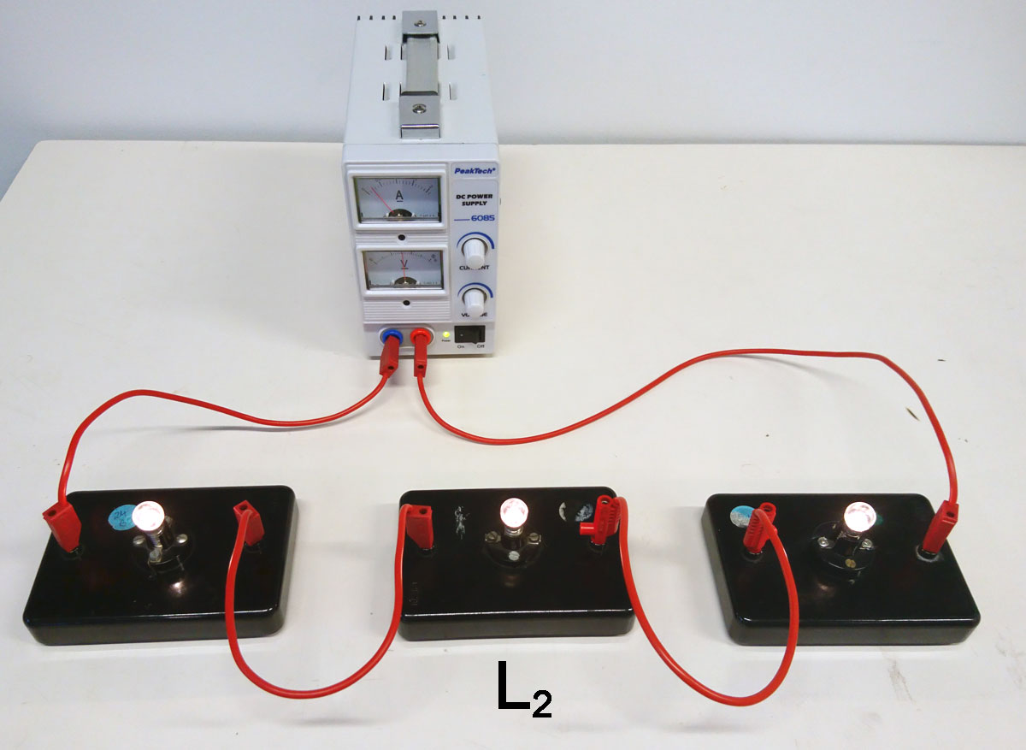

Beobachtung
Es zeigt sich, dass alle drei Glühlämpchen gleich hell leuchten.

Versuchsauswertung
Würde nämlich L2 den Strom "verbrauchen" so müsste eines der beiden zusätzlichen Lämpchen weniger hell leuchten. Der durch eine Lampe fließende Strom wird durch diese nicht verbraucht.

Merke:

Auch Strom ist eine Form von Energie, die nicht verbraucht werden kann! Das Zauberwort heißt „Umwandlung“!

Versuchsaufbau mit Messgeräten
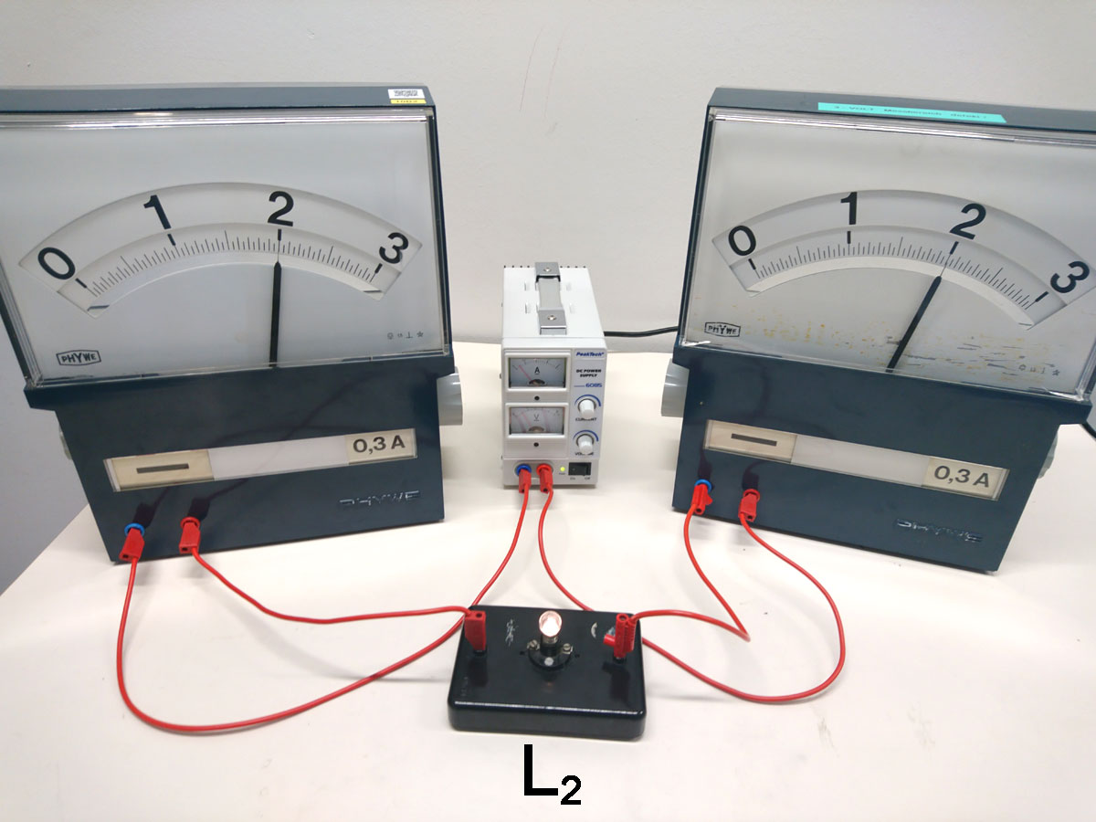
Alternativ kann auch mit Hilfe von je einem vor und einem hinter die Lampe L2 geschalteten Messgerät gezeigt werden, dass Strom nicht verbraucht wird. Beide Versuche können Schüler gut selbst durchführen.
Hinweis: Tatsächlich muss man am Monatsende an das Elektrizitätswerk für einen "Verbrauch" bezahlen. Allerdings handelt es sich nicht um den "Verbrauch" an Strom, denn dieser wird ja, wie wir oben gesehen haben, nicht verbraucht. Bezahlen müssen wir dem Elektrizitätswerk die elektrische Energie, die mit dem Strom transportiert wird. Und diese elektrische Energie wird auch nicht wirklich "verbraucht", sondern nur in schlechter nutzbare Energie wie z.B. Wärmeenergie umgewandelt.
Der Strom (abgewandelte Energieform) fließt also durch den Zähler und fließt wieder zum Energieversorger zurück. Es findet kein Verbrauch statt, sondern nur eine Abmessung (Zählung), um uns das Fiatgeld (bunt bedrucktes Papier) aus der Tasche zu ziehen. Der Strom bzw. elektrische Energie wird in den Fabriken von Menschen produziert und nicht von Geldscheinen.
Ergo: „Wir müssen für etwas bezahlen, was nicht verbraucht wird“! Und was wir selbst herstellen, obwohl es ineffizient ist und es viel bessere Energieformen gibt. Auch genannt „Freie Energie“
Wie lange wollen wir uns noch an der Nase herum führen lassen?
9/11 ist längst als Insider-Job entlarvt. Die Türme sind nicht wegen Flugzeugen eingestürzt, sondern
durch eine gezielte Sprengung mit Spezialbomben!
Die Mondlandungen sind ebenfalls optische Täuschungen, die uns von der NASA (Nase herum führen) mit Hollywood-Filmen vorgetäuscht werden.
Wir leben nicht auf einer Kugel, sondern auf einer flachen (mit Bergen und Täler) Oberfläche, die sich nicht dreht und von einer Plasmaschicht umhüllt ist, die wir mit unseren Augen noch nicht wahr nehmen können.
Im Internet gibt es mittlerweile sehr viele Infos über dieses Thema.
Neuestes Thema ist das Dieselfahrzeug. Auch hier wird nicht offen gelegt, daß es nicht um Luftverschmutzung der Umwelt geht, sonder um Kontrolle. Alle alten Fahrzeuge müssen weg, damit die neuen Fahrzeuge (Elektro-Autos) mit neuester Überwachungstechnik eingeführt werden können. Und natürlich darf der Verbraucher wieder alles bezahlen, obwohl Energie immer und ewig zur Verfügung steht.
Nicola Tesla hätte schon 1913 Strom für alle zum Nulltarif liefern können. Jedoch konnte man da keinen Zähler anbringen!
Der menschliche Körper besteht ebenfalls aus Energie. Wieso funktioniert eigentlich unser Körperfahrzeug jeden Tag, ohne daß wir den Finger in die Steckdose stecken?

Aufwachen! Aufwachen! Aufwachen!
Es handelt sich wie immer um reine Verschwörungstheorie, deshalb prüfe selbst und glaubt nichts! Denn Glauben ist nicht Wissen!

In Worte durch geistige Energie umgewandelt, von einem Verrückten, der bewußt wie viele andere Verrückte Dinge verrücken, um die Wahrheit wieder zur Wahrheit und die Lüge wieder zur Lüge werden läßt! Eben ein Verschwörungstheoretiker! Eigentlich Verschwörungspraktiker!

Verteilt dieses Schreiben an eure Energieversorger, denn jeder ist davon betroffen!

